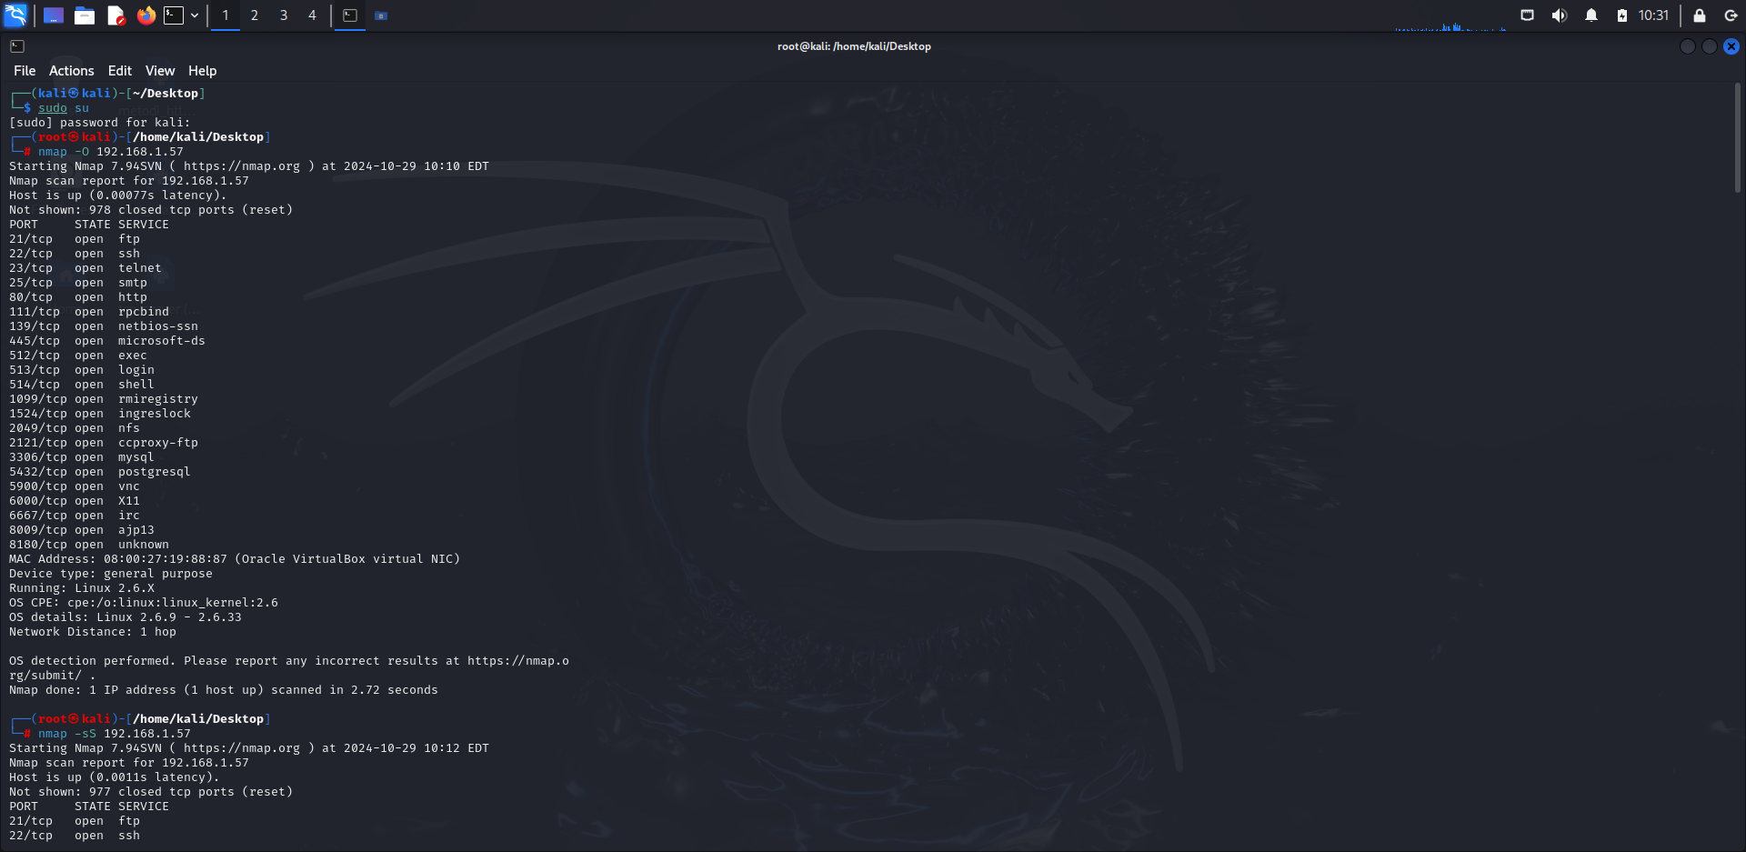
SCANSIONE DEL SISTEMA OPERATIVO:

Per effettuare una scansione di rete ed ideintificare i dispositivi e i servizi attivi su un dispositivo, utilizzeremo “nmap”, (network mapper) ovvero uno strumento potente e versatile che viene utilizzato proprio per effettuare una scansione della rete.
Nella prima figura, abbiamo usato la funzione nmap -O per identificare il sistema operativo in esecuzione sull' host.

SCANSIONE DELLE PORTE:

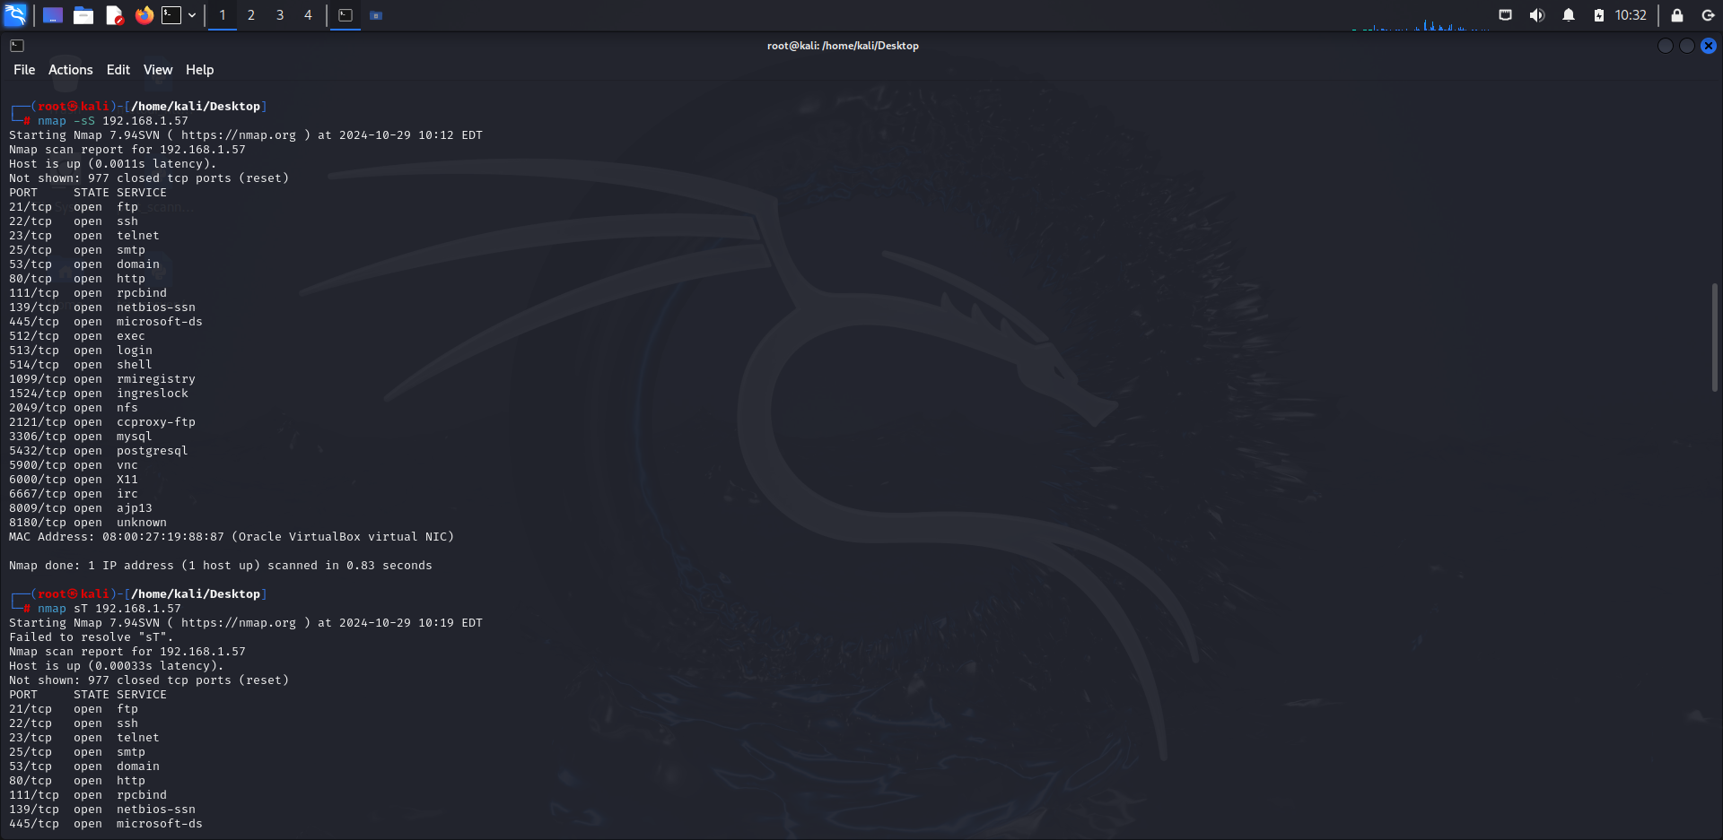
Il comando “nmap -sS è il comando che esegue una scansione SYN o half-open.
Questo comando viene utilizzato per effettuare una scansione utilizzata per rilevare le porte aperte su un host della rete senza stabilire una connessione TCP completa.
Nmap invia un pacchetto SYN verso le porte specificate, se la porta è aperta, il server risponde con un pacchetto SYN-ACK, mentre se la porta è chiusa, il server risponderà con un pacchetto RST (reset).

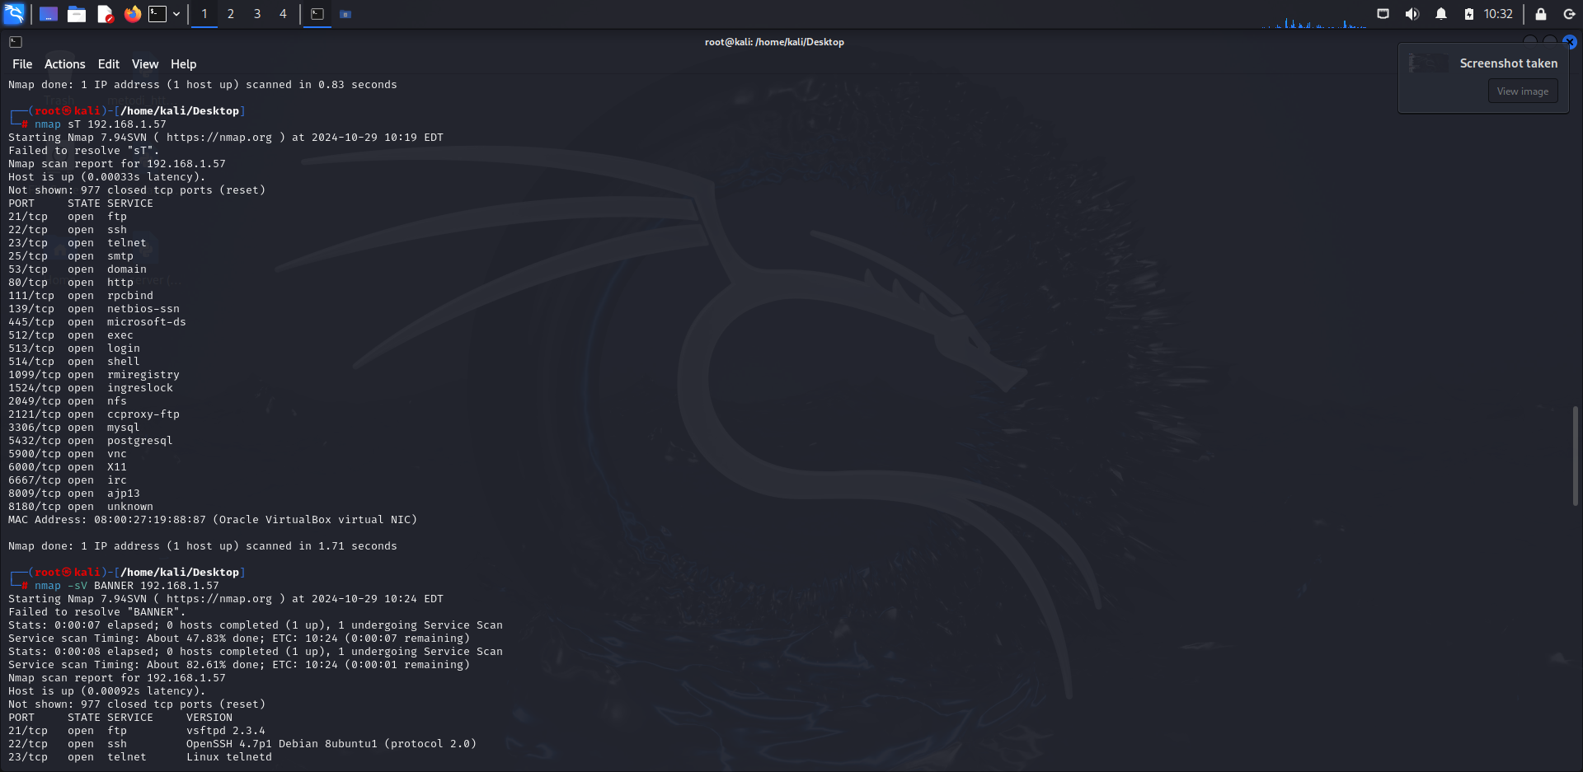
SCANSIONE CONNESSIONI TCP:

Il comando “nmap -sT” viene utilizzato per eseguire una scansione di tipo TCP.
Con questa funzione, il client stabilisce una connesione TCP completa con la porta di destinazione.
Questo comando, a differenza del comando “nmap -sS”, utilizza il processo di handshake, ovvero la stretta di mano a tre vie, in questo caso il client invia un pacchetto SYN alla porta, dopodichè attende la risposta e completa la connessione TCP.

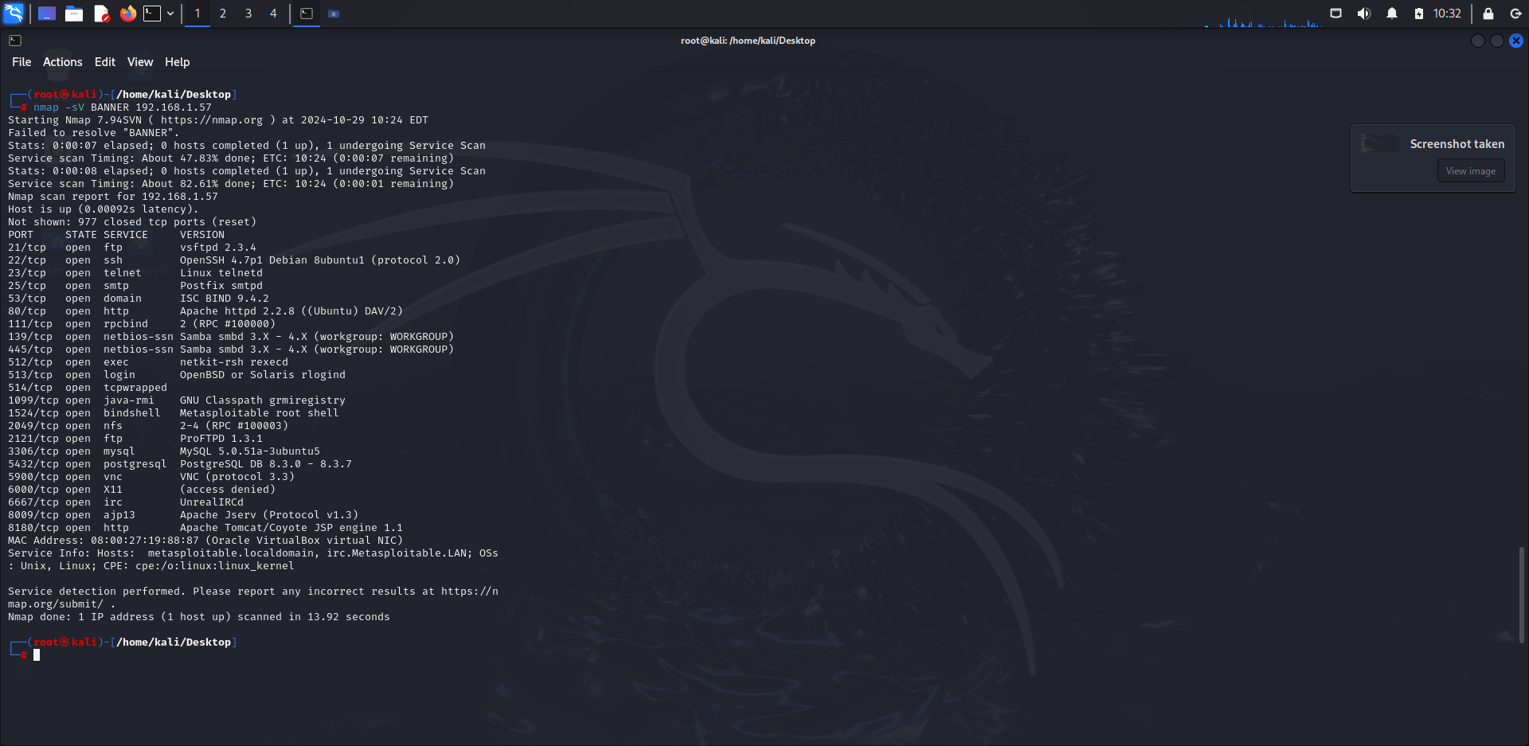
SCANSIONE DELLE VERSIONI DEI SERVIZI DELLE PORTE APERTE:

Con il comando “nmap -sV BANNER” andremo a scansionare i servizi in esecuzione su ogni porta e ne determineremo la versione.

